1. U tekstu Ledeno doba Stilom Naslov1 oblikovati slijedeće naslove: Velika ledena površina u ledenom dobu;Uzroci pojavljivanja ledenih doba;Posljednje ledeno doba;Rasprostranjenost leda tijekom; posljednjeg ledenog doba;Život u vrijeme posljednjeg ledenog doba.
2. Stilom Naslov2 oblikovati slijedeće naslove: Geološke promjene za vrijeme posljednjeg ledenog doba;teorije ili skupine teorija o nastanku ledenih doba;Biljni svijet;Životinjski svijet:Čovjek
3. Umetnuti na početak praznu stranicu i na nju upisati tekst „Sadržaj“. Ispod teksta kreirati tablicu sadržaja.
4. Iza riječi „ledeno doba“ umetnite fusnotu sadržaja „Ledena doba važan su dio Zemljine prošlosti u kojem su nastali mnogi reljefni oblici, biljne i životinjske vrste, a naposljetku tada se pojavljuje i čovjek.
5. Iza riječi „ledenjacima“ krajnju bilješku sadržaja „http://hr.wikipedia.org/wiki/Ledeno_doba .
6. Za za naslove : Velika ledena površina u ledenom dobu;Uzroci pojavljivanja ledenih doba;Posljednje ledeno doba;Rasprostranjenost leda tijekom; posljednjeg ledenog doba;Život u vrijeme posljednjeg ledenog doba „ umetnite knjižne oznake .
7. Umetnite indeks sljedećeg izgleda:

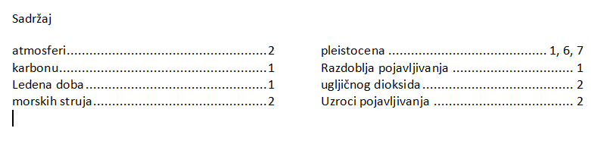

1. Na riječ Homo na 7. Str, umetnite komentar „Čovjek (lat. Homo sapiens − umni čovjek) je živo biće koje ima visoko razvijen mozak sposoban za apstraktno razmišljanje, rješavanje problema i sl.
2. Evidentiranje promjena u dokumentu: na 2. Str. Izbrisati tekst „ ili skupine torija“ , a riječ mnoge zamijeniti s mnogobrojne.